МИНИСТЕРСТВО КУЛЬТУРЫ И ТУРИЗМА МОСКОВСКОЙ ОБЛАСТИ
АДМИНИСТРАЦИЯ ГОРОДСКОГО ОКРУГА ЛЫТКАРИНО МОСКОВСКОЙ ОБЛАСТИ
МОУ ДОД «ДЕТСКАЯ МУЗЫКАЛЬНАЯ ШКОЛА» г. ЛЫТКАРИНО

Научно-практическая конференция,
в рамках Московского областного
конкурса юных пианистов «И.С. Бах и современность»

Методический доклад
на тему: «Первое знакомство ученика с инвенциями И. С. Баха
в классе специального фортепиано»

Подготовила:
Штельмах Ольга Павловна
преподаватель по классу фортепиано
МОУ ДОД «Детская музыкальная школа»
г.о. Лыткарино Московской области

Лыткарино
2025 г.

Содержание
- Подготовка к работе над инвенцией. Основные навыки и знания, необходимые ученику для исполнения инвенций.
- Знакомство с инвенцией. Содержание музыки Баха.
- Основные структурные элементы.
- Литература

1.Подготовка к исполнению инвенций И. С. Баха начинается задолго до разбора текста выбранной инвенции. До начала работы над инвенциями Баха, предполагается, что ученик уже частично знаком с творчеством великого композитора, им изучены нетрудные пьесы из Нотной тетради Анны Магдалены Бах и прелюдии из сборника «Маленькие прелюдии и фуги». (Вспомним, что в нотной тетрадь Анны Магдалены собраны пьесы не только Баха, но и его старшего сына Филипа Эммануила, различные по жанрам и сложности исполнения. Маленькие прелюдии - это 2 части сборника- 12 прелюдий и 6 прелюдий).
Эти два сборника являются фортепианной азбукой для самых маленьких пианистов и подготавливают ученика к более сложной по содержанию и полифоническому языку фактуре инвенций.
Также ученик должен обладать развитыми когнитивными навыками–это навыки, которые помогают нам усваивать новую информацию. К ним относятся все умственные процессы, память, внимание, концентрация, воображение, логика, и даже грамотная речь. Пример- ученик не видит логику построения мелодии голоса, или не может понять логику движения секвенции- это усложняет процесс разбора и изучения текста, а иногда является и решающим тормозящим и ограничивающим фактором, препятствующим успешному исполнению инвенции.
Необходимы также развитые музыкальные способности: музыкальный слух, координация, контроль, техническая база, которая закладывается с первых уроков игры на инструменте. Обязательными также являются знания по теории музыки, так как грамотное определение тонального плана необходимо для понимания формы сочинения.
Одним словом- инвенции Баха это уже достаточно серьезный уровень мастерства, требующий от ученика и педагога соответствующей подготовки. Все вышеперечисленные навыки не упадут на ученика с неба к 3- 4 классу. Педагог должен планомерно, системноразвивать ученика и готовить к важному учебному этапу в освоении искусством игры на фортепиано – к инвенциям Баха.
Здесь будет уместным сказать, что само слово инвенция означает изобретение, выдумка.
Сам Бах на титульном листе к инвенциям написал заголовок, в котором подробно излагает педагогические задачи, которые он ставит перед собой:
«Подлинное руководство, в котором любителям клавира и, в особенности, жаждущим учения предлагается ясный способ, как можно не только научиться играть на два голоса, но при дальнейшем прогрессе правильно и красиво обращаться с тремя облигатными голосами,(ит. obbligato- обязательный, непременный- голос, имеющий ведущее, самостоятельное значение, в отличии от аккомпанирующих голосов.) при сем же не только знакомиться с хорошими инвенциями, но и прилично из разрабатывать; а главным образом- добиться певучей манеры в игре и вместе с этим получить сильное предрасположение к сочинительству»
Предположим, что наш ученик развивается комплексно, и он обладает в той или иной степени вышеперечисленными качествами и навыками. Но, как показывает практика, в одно ухо влетело- в другое вылетело. По предпрофессиональной программе ученики проходят 2 полифонических сочинения в год, а по хоровой- только одно, поэтому многое забывается и каждый раз требуется повторение накопленного теоретического материала и практических навыков. Позволим и мы себе повторить вместе с учеником основные моменты.
Завальный вопрос для большинства учащихся ДМШ, вплоть до старших классов: а что такое полифония? Слово полифония - греческого происхождения и в точном переводе оно означает, буквально «многозвучие» или многоголосие (poly– много, phonia– голос). Однако не всякое многоголосие можно назвать полифонией. Полифонией называется лишь такое многоголосие, в котором каждый голос мелодически самостоятелен и где сплетаются несколько (не менее двух) таких голосов.
Вернемся к титульному листу инвенций и цели- научиться плавному голосоведению тех самых двух или трех голосов.
С первых классов обучения юный музыкант должен познакомиться с основными видами полифонического склада. Существует три вида полифонического изложения
- Подголосочная – чаще всего представлена в обработках народных песен, которые ученик исполняет в 1-2 классах.
- Контрастная – одновременное звучание разных мелодических линий. Полмелодизм.
- Имитационная – один голос имитирует другой, возможно с изменениями. Чистая имитация- это канон. Вершина имитации- это Фуга.

2. Обозначим этапы работы над инвенцией по очередности.
Знакомство ученика с инвенцией и составление общего впечатления путём прослушивания качественных записей или исполнения педагогом в классе. Тут важно сказать, что если педагог вместе с учеником первый раз проходит это сочинение, то следует внимательно изучить инвенцию, несколько раз поиграть с листа, или даже добиться качества в каких-то местах, чтобы лучше самому понимать с какими трудностями столкнется ученик.
Разбор инвенции на основные части и составные элементы. Здесь важно сказать о них: тема, ответ, противосложение, интермедия.
- Тема- это главная музыкальная мысль в произведении. Тема- это главная среди прочих равных. Тема определяет всё- содержание, характер, и далее вытекающие из этого - темп, артикуляцию, динамику. Т.к. инвенции — Баха- это не просто красивая полифония, а это, как говорила Мария Вениаминовна Юдина про инвенции - музыкальная Библия для детей. Ученик должен знать, хотя бы в общих чертах- в какую эпоху творил Бах, где он работал?
Ниже приведён отрывок из книги В. Б. Носиной «Символика музыки Баха»:
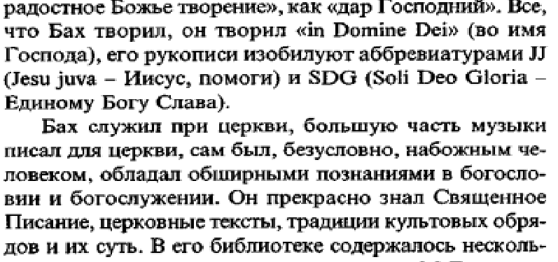
Вся музыка Баха пронизана сюжетами Священного писания. Истинный смысл Баховского тематизма следует искать именно там.
Юлия Монастыршина- ведущий педагог по фортепиано, автор множества методических работ и курсов повышения квалификации говорит о 4-х принципах Марии Вениаминовны Юдиной в работы над Темой, один из которых–Подтекстовка. Например, двухголосной инвенции До-мажор М. В. Юдина дает такую подтекстовку: «Кто мне принес Благую весть, Благую весть?»Юдина говорила- «Когда я подтекстовываю- у меня структурно вылепливается тема. Уже не нужно думать где сделать крещендо, где диминуэндо.» И, следовательно, сразу создается внутренний сюжет произведения. А какие это сюжеты? Конечно из Священного писания - Благовещение, Поклонение Волхвов, нисхождение Духа Святаго, темы страстной недели: Шествие на голгофу, Распятие, Снятие с креста».
Альберт Швейцер писал: Не зная смысла мотива, часто невозможно сыграть пьесу в правильном темпе, с правильными акцентами и фразировкой.
Об этом следует говорить с учеником именно в начале работы над инвенцией, так как исчезновение глубины понимания и исполнения музыки Баха влечет за собой развитие сухого и формального отношения к полифонии в будущем, ограничивает ученика в развитии образного мышления и содержательного исполнительства. Ведь после инвенций следующей ступенью является изучение Прелюдий и фуг ХТК- Библии в частом виде, содержание которой нам помогают раскрыть труды Болислава Яворского, Марины Вениаминовны Юдиной, Веры Борисовна Носиной и многих других исследователей творчества Баха в нашей стране и за ее пределами.
3. Структурные элементы.
Познакомившись с темой, следует найти все ее проведения. Для лучшего закрепление и усвоения Темы, полезно поиграть ее в разных тональностях, не только в которых она звучит в инвенции. Здесь же мы определяем тональный план, форму и кульминацию. Именно на начальном этапе знакомства с инвенцией определяется кульминация, чтобы ученик понимал куда идет, как развивается музыка и где вершина этого развития.
- Ответ – это второе поведение темы в тональности доминанты. Ответ может быть тональный или реальный. Предполагается, что ученик знает тональность инвенции, которую он играет и свободно ориентируется в родственных тональностях.
- Противосложение – это контрапункт (punctus contra punctum —букв. «точка против точки») к первому ответу.
- Интермедия – это участок инвенции (фуги), на протяжении которого тема не звучит полностью, либо не звучит вовсе ни в одном из голосов. Интермедия – это участок инвенции между двумя соседними проведениями темы.
В завершение доклада приведем слова Г.Г. Нейгауза: «Ничто так не воспитывает слуха, звукового разнообразия, легато, пластичности, как полифония, которая требует идеального слышания, разнообразия голосов одновременном их звучании, которая предъявляет к слуху исполнителя самые высокие художественные требования».
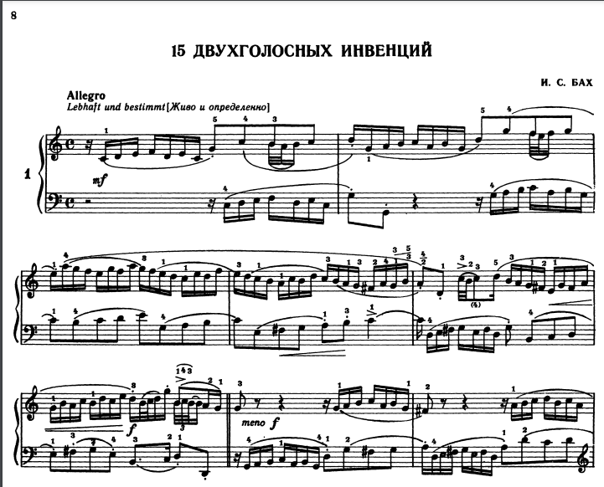
И н т е р м е д и я

Литература

1. В. Б. Носина Символика музыки И. С. Баха, Санкт- Петербург 1997.
2. Н. Копчевский Вступительная статья к инвенциям И. С. Баха. ред. Ф. Бузони, Москва «Музыка» 1991.
3. А. ШвейцерИоган Себастьян Бах, Москва,«Музыка» 1965.

